P.G.Zuidwesthoek te Sluis e.o.

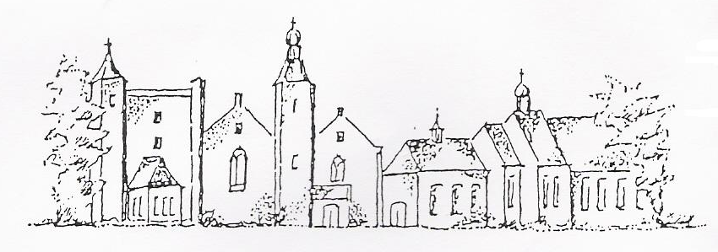
Zondag 1 juli 2018
Cadzand

Thema:
Dans mee met Vader, Zoon en Geest

Voorganger: mw.E.Reijnhoudt
Organist: dhr. M. Stepman
Ambtsdrager: dhr R. Goosen
Lector: mw. S. Smit
Kinderkring: dhr. W. Steenbeek

De collecte tijdens de dienst is in twee rondgangen voor kerkrentmeesters en diaconie. De uitgangscollecte is bestemd voor Jeugdwerk (regionaal)
Vandaag, de 1e zondag van de maand is er
inzameling van producten voor de Voedselbank

De bloemen uit deze dienst gaan met een groet van de gemeente naar mw Versprille- de Voldere,
mw Zwier- Faas, mw v.d.Lijke- Hoste en naar
dhr en mw Doornebos- Lako

Na de dienst is er koffie en thee in ‘t Zwin.

INTREDE
Woord van welkom

Aan de Paaskaars worden de tafelkaarsen
ontstoken.
o.: We ontsteken de tafelkaarsen.
Eén kaars voor Israël
en één kaars voor de gemeente.
Wij beiden
- onlosmakelijk met elkaar verbonden -
mogen ons gedragen weten
naar het licht van de nieuwe morgen.
a.: LIED 970: 1

Allen gaan staan

AANVANGSLIED 33:1,8

BEMOEDIGING en GROET

LIED 237

Kinderen gaan naar de kinderkring

RONDOM HET WOORD

Gebed bij het openen van de bijbel

Schriftlezingen OT
Genesis 1: 1, 2 en 27
In het begin schiep God de hemel en de aarde. De aarde was nog woest en doods, en duisternis lag over de oervloed, maar Gods geest zweefde over het water.
God schiep de mens als zijn evenbeeld, als evenbeeld van God schiep hij hem, mannelijk en vrouwelijk schiep hij de mensen.

Exodus 34: 4-9
Mozes hakte twee stenen platen uit, net als de vorige, en ’s morgens ging hij in alle vroegte de Sinaï op, zoals de Heer hem had opgedragen. De twee stenen platen droeg hij bij zich. De Heer daalde neer in een wolk, hij kwam naast Mozes staan en riep de naam Heer uit. De Heer ging voor hem langs en riep uit: ‘De Heer! De Heer! Een God die liefdevol is en genadig, geduldig, trouw en waarachtig, die duizenden geslachten zijn liefde bewijst, die schuld, misdaad en zonde vergeeft, maar niet alles ongestraft laat en voor de schuld van de ouders de kinderen en kleinkinderen laat boeten, en ook het derde geslacht en het vierde’. Onmiddelijk viel Mozes op zijn knieën en boog zich neer. ‘Als u mij goedgezind bent, Heer’zei hij, ‘trekt u dan met ons mee, ook al is dit volk onhandelbaar. Schenk ons vergeving voor onze schuld en zonde en maak ons tot uw eigen bezit.

LIED 117a

Schriftlezing NT Johannes 3: 1 -16

Zo was er en Farizeeër, een van de Joodse leiders met de naam Nikodemus. Hij kwam in de nacht naar Jezus toe, ‘Rabbi’ zei hij, ‘wij weten dat u een leraar bent die van God gekomen is, want alleen met Gods hulp kan iemand de wondertekenen doen die u verricht’Jezus zei: ‘Waarachtig, ik verzeker u; alleen wie opnieuw wordt geboren kan het koninkrijk van God zien.’ ‘Hoe kan iemand geboren worden als hij al oud is?’ vroeg Nikodemus. ‘Hij kan toch niet voor de tweede keer de moederschoot ingaan en weer geboren worden?’Jezus antwoordde: “Waarachtig, ik verzeker u: niemand kan het koninkrijk van God binnengaan, tenzij hij geboren wordt uit water en geest.’Wat geboren is uit een mens is menselijk, en wat geboren is uit de Geest is geestelijk. Wees niet verbaasd dat ik zei dat jullie allemaal opnieuw geboren moeten worden. De wind waait waarheen hij wil; je hoort zijn geluid, maar je weet niet waar hij vandaan komt en waar hij heengaat. Zo is het ook met iedereen die uit de Geest geboren is.’’Maar hoe kan dat?’ vroeg Nikodemus. ‘Begrijpt u dit niet,’zei Jezus, ‘terwijl u een leraar van Israël bent? Waarachtig, ik verzeker u: wij spreken over wat we weten en we getuigen van wat we gezien hebben, maar jullie accepteren ons getuigenis niet. Wanneer jullie me niet geloven als ik over aardse dingen spreek, hoe zouden jullie me dan geloven als ik over hemelse dingen spreek. Er is toch nooit iemand opgestegen naar de hemel behalve degene die uit de hemel is neergedaald: de Mensenzoon? De Mensenzoon moet hoog verheven worden, zoals Mozes in de woestijn de slang omhooggeheven heeft, opdat iedereen die in hem gelooft niet verloren gaat, maar eeuwig leven heeft.

l. Tot zover de Schriftlezing.

Gelukkig zijn zij

die het woord van God horen

het in hun hart bewaren

en eruit leven.
- Amen

OVERDENKING

Gezongen GELOOFSBELIJDENIS
( melodie :Alle Menschen werden Brüder)
Wij geloven in de Vader
die de grote wereld schiep;
die zijn volk door bloed en tranen
naar het land van vrijheid riep.
Refr.: Al wat leeft moet door het water,
door het water van de dood.
Om herboren nu voor later,
mensen te worden levensgroot.

Wij geloven in de Zoon
die uit de dood verrezen is;
die op dood en leven toonde
dat ons leed geleden is. Refr.:

Wij geloven in de Geest
die onze dorre aarde drenkt;
die de stommen weer doet spreken
en de doden leven schenkt Refr.:

De kinderen komen terug
Kinderintentie

LIED23b couplet 1 De Heer is mijn herder
Hij houdt veel van mij
Hij weet hoe wij heten,
zal ons nooit vergeten
En als wij gaan slapen,
is hij ons nabij.
Couplet 5

DIENST van GAVEN en GEBEDEN

GEBEDEN

Toelichting uitgangscollecte

INZAMELING VAN DE GAVE

SLOTLIED 839

ZEGEN

LIED 425

AGENDA
4 juli dienst in Rozenoord, voorganger
mw. E Reijnhoudt
8 juli dienst in Cadzand, aanvan 9.30 uur.
voorganger ds J.C. de Beun

De kerkdiensten diensten van de Zuidwesthoek worden t/m 19 augustus gehouden in Cadzand,

aanvangstijd 9.30 uur.

Vanaf 15 juli t/m 19 augustus 2018 worden in Cadzand Duitstalige kerkdiensten gehouden, aanvang 11.00 uur.

Op 26 augustus gezamenlijke dienst Ned/Duits, Cadzand. Aanvang 10.00 uur.

t/m 15 september exposities in de kerk van Cadzand, dagelijks geopend van 14.00- 17.00 u

Zie ook: www.pknzuidwesthoek.nl

